Шакирова Элина Ренатовна МБОУ СОШ с.Исаметово
Задание 1.
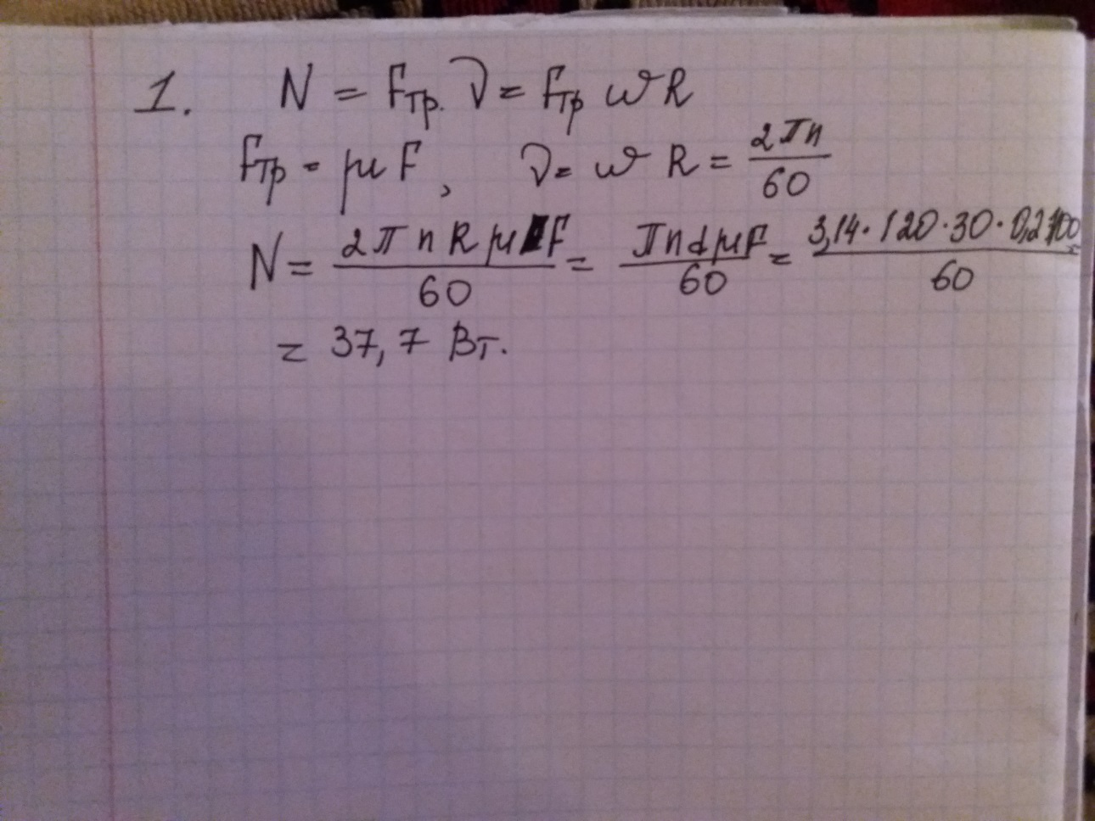
Задание 2.
Сила тяжести в данном месте определится суммарным влиянием Земли и рудного месторождения. При этом силу тяжести, которая определяется влиянием Земли, следует уменьшить на ту величину, которая создавалась бы веществом Земли в объеме занимаемом месторождением. Поэтому для силы тяжести, которая действует на тело массы m над месторождением, можем записать:
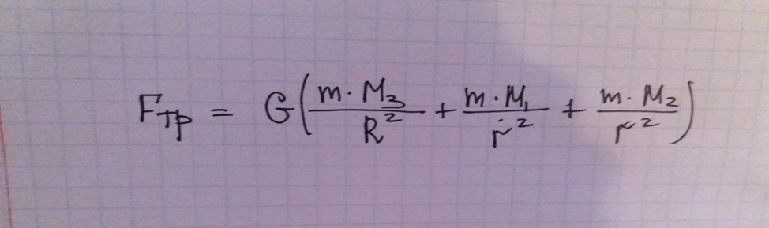
где MЗ – масса Земли, M1 – масса материала Земли в объеме занимаемом
месторождением, M2 – масса руды, R – радиус Земли, r – радиус рудного
месторождения. Для масс можем записать
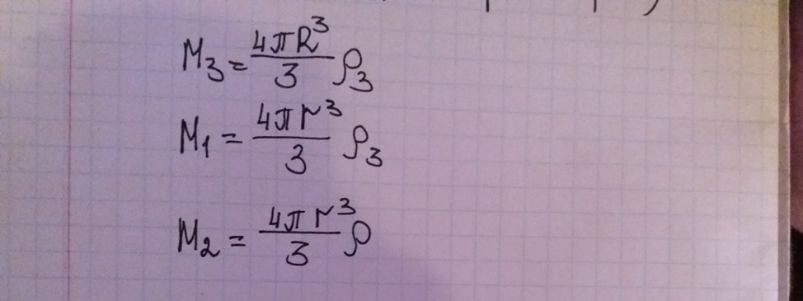
(1)
Сила тяжести на поверхности Земли вне рудного месторождения
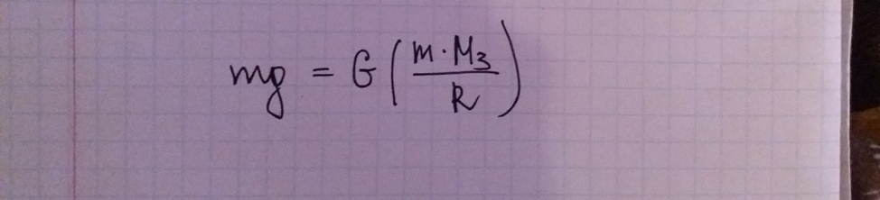
Сила тяжести на поверхности Земли над рудным месторождением
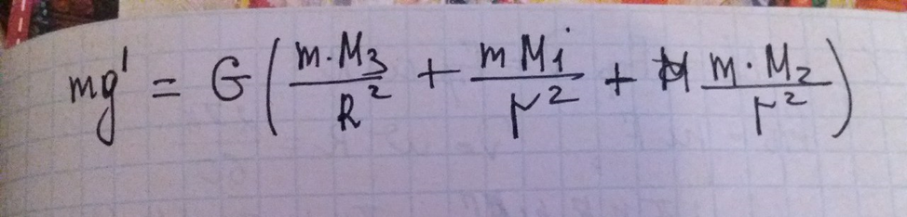
Для ускорения свободного падения
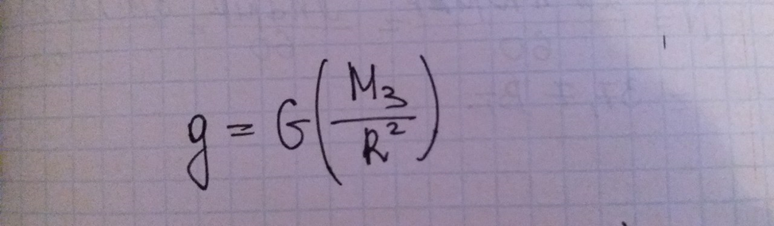 (2)
и над месторождением
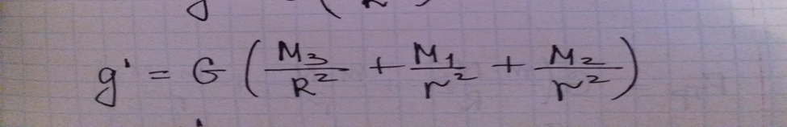
(3)
По условию задачи
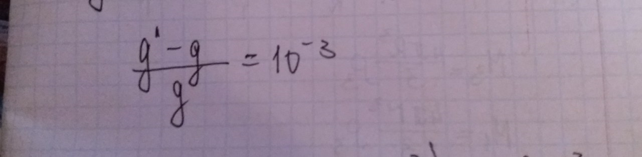
С учетом (1), (2), (3) получим:
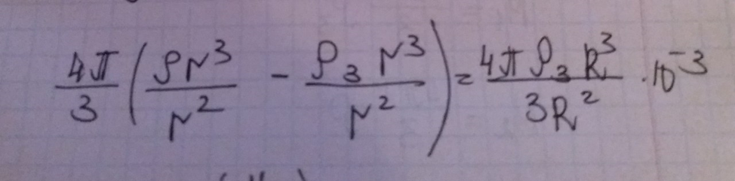

Отсюда
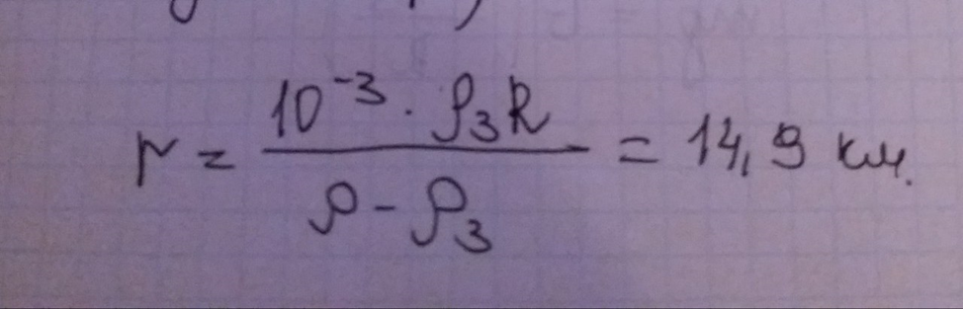

Задача 3.
После открывания клапана давление в скороварке упадёт, и вода будет кипеть, остывая при этом от Т1 = 120 °С до Т2 = 100 °С. Количество теплоты, необходимое для испарения, будет отниматься от остывающей воды. Пусть за малый промежуток времени испарилась небольшая масса воды ∆mi , а температура воды при этом уменьшилась на ∆Ti
Тогда уравнение теплового баланса имеет вид:
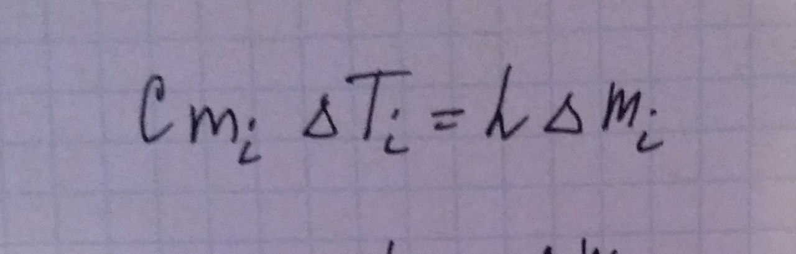
где mi – масса воды, которая была в скороварке при испарении массы ∆mi .
Отсюда
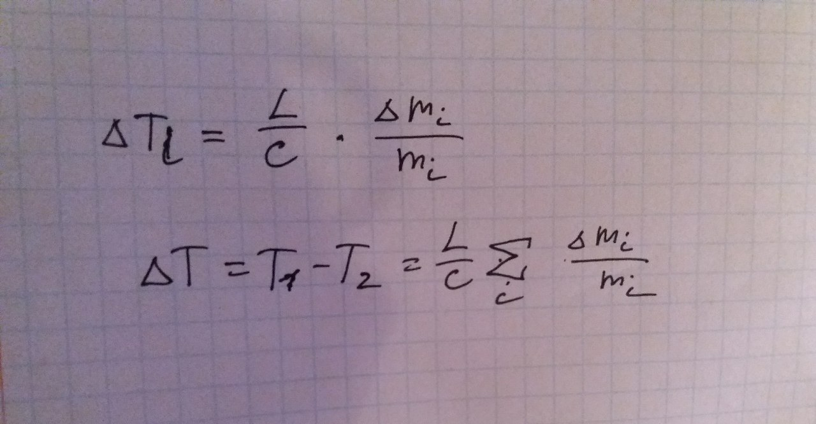
Сумму в последней формуле можно точно вычислить при помощи интегрирования, а
можно ограничиться лишь её оценкой. Пусть M0 = 3 кг – начальная масса воды в
скороварке, Мост – масса воды, оставшейся в скороварке после окончания процесса
кипения. При этом
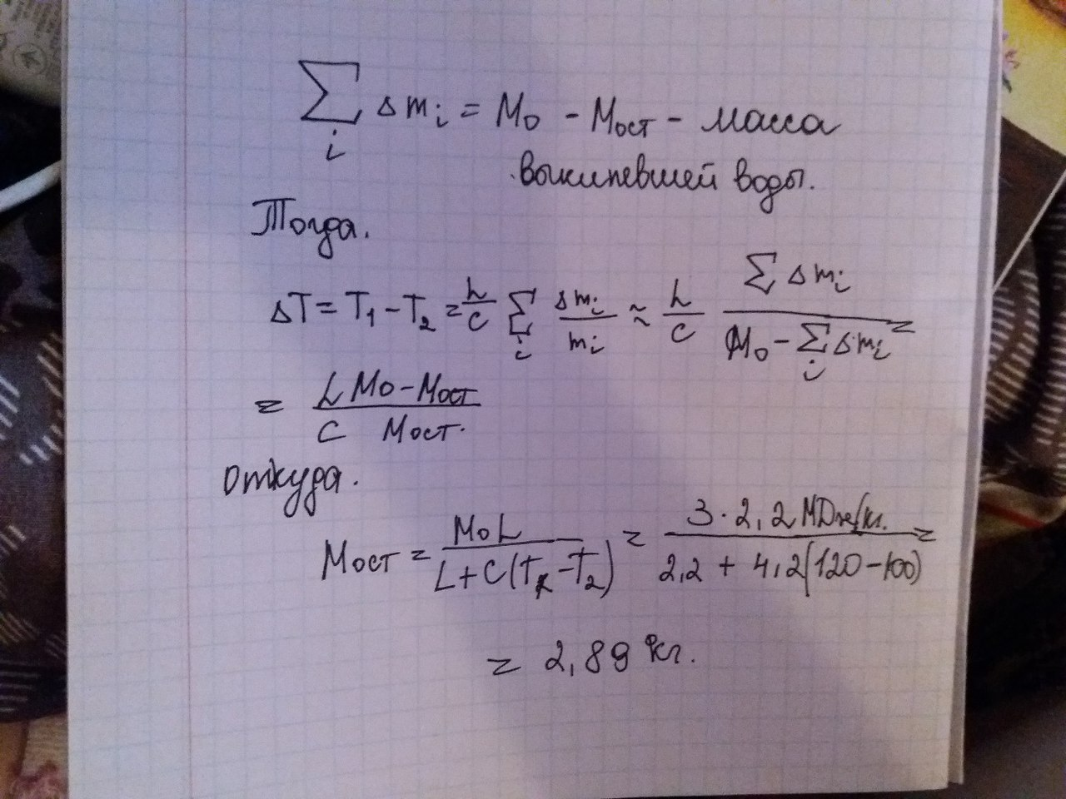
ЗАДАЧА 4.

При таком устройстве конденсатор представляет собой три последовательно
соединенных конденсатора. При этом два из них воздушные с расстоянием между
пластинами
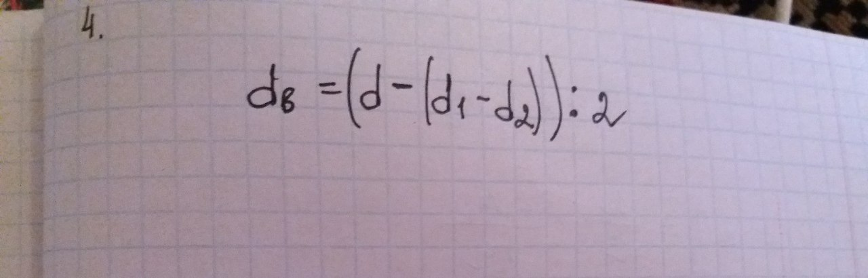
и один, заполненный диэлектриком. Введение металлического слоя уменьшает расстояние между пластинами.

Эквивалентная схема
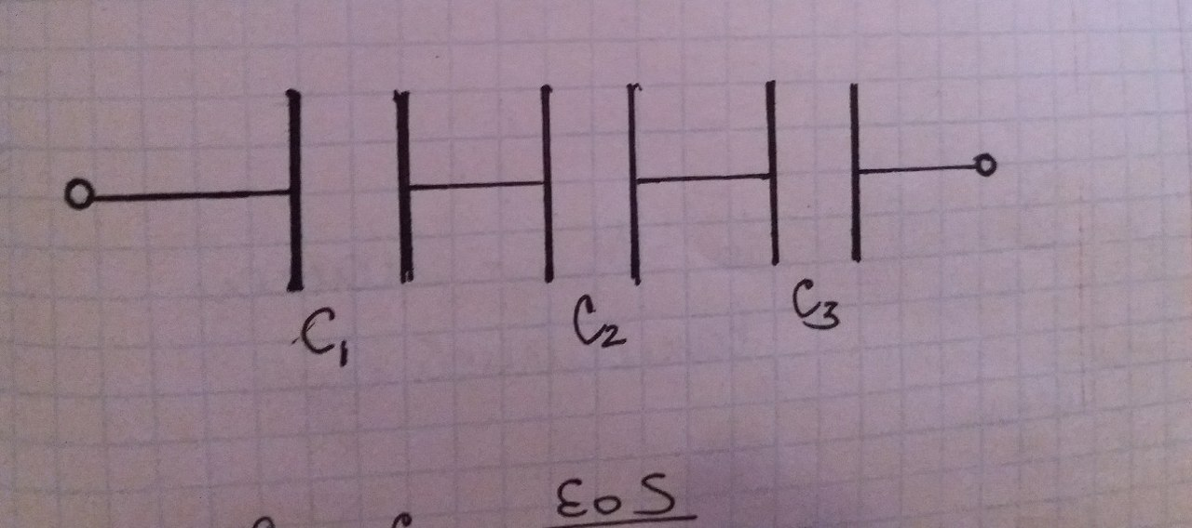

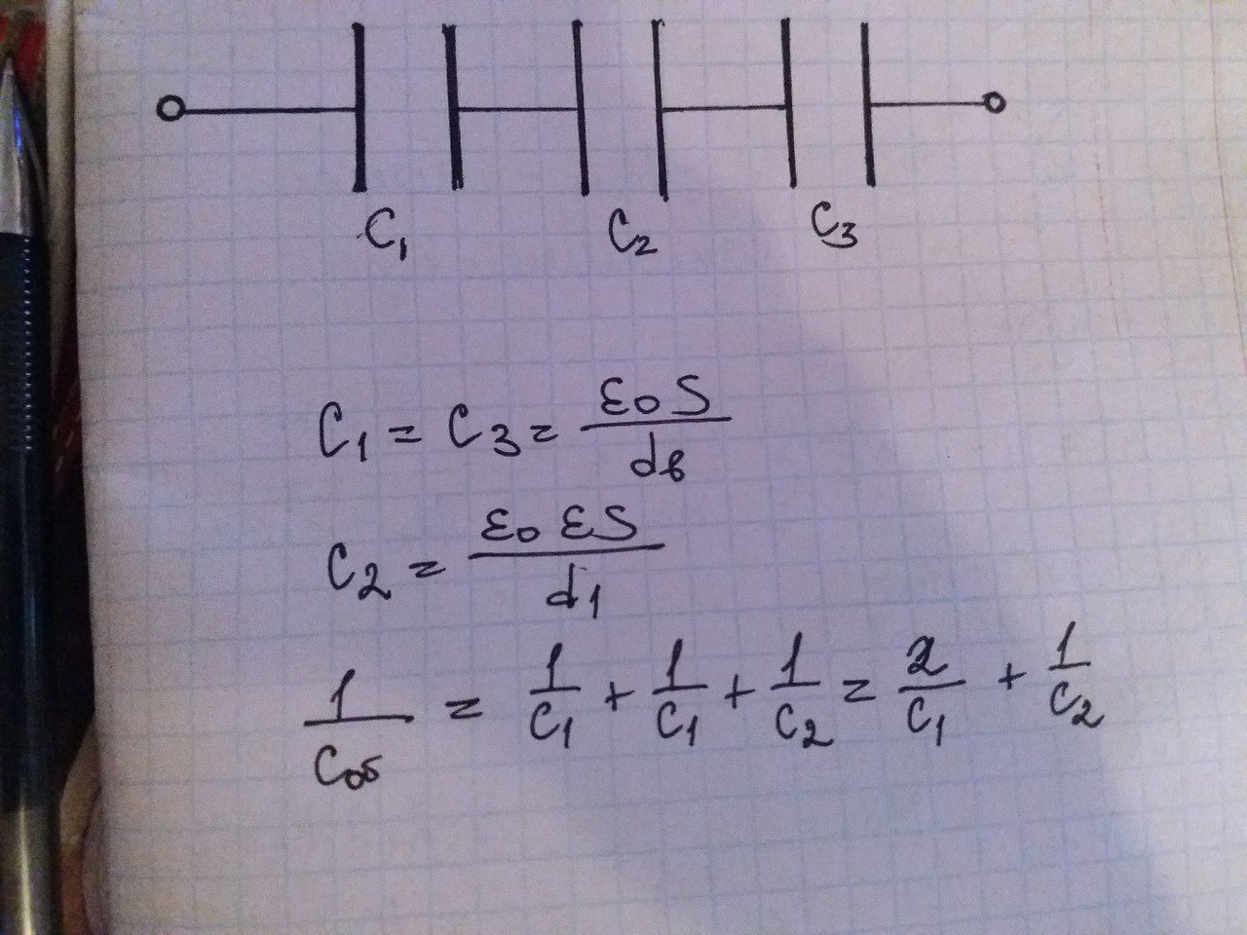
Задача 5.
Так как расстояние до Луны очень большое по сравнению с b, то световые пучки, приходящие от Луны можно рассматривать как параллельные (смотри рис). На рисунке использованы пучки приходящие от противоположных краев лунного диска. Эти пучки образуют диаметрально противоположные точки на изображении.
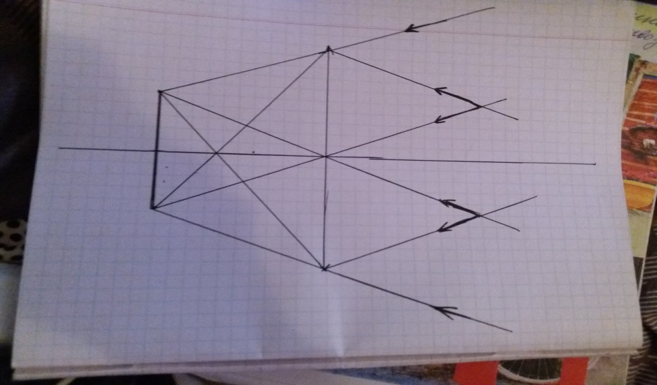

Так как пучки параллельные, то они собираются в фокальной плоскости линзы, поэтому
b = F . Тогда можем записать
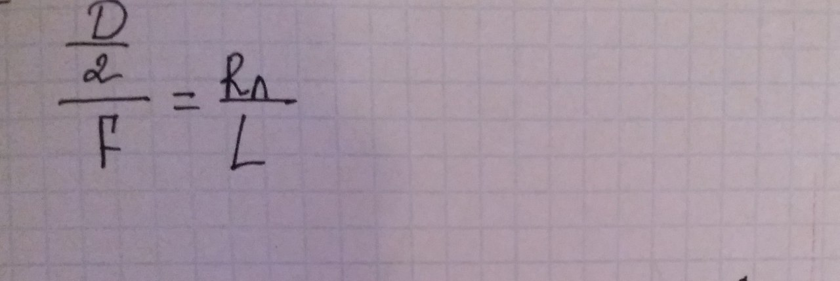
где L – расстояние до Луны.
Найдем это расстояние 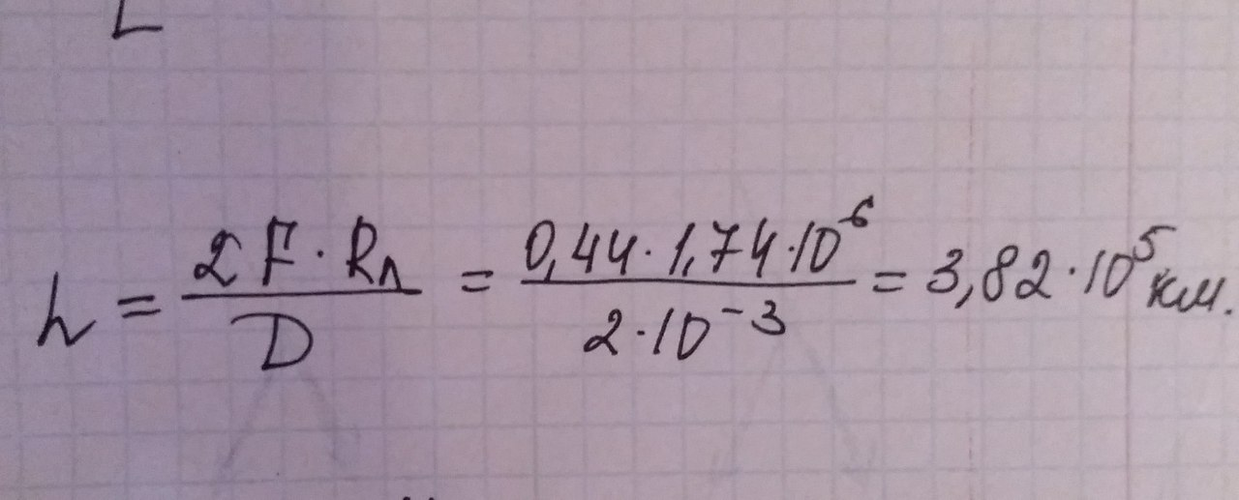
Ускорение свободного падения на поверхности Земли: 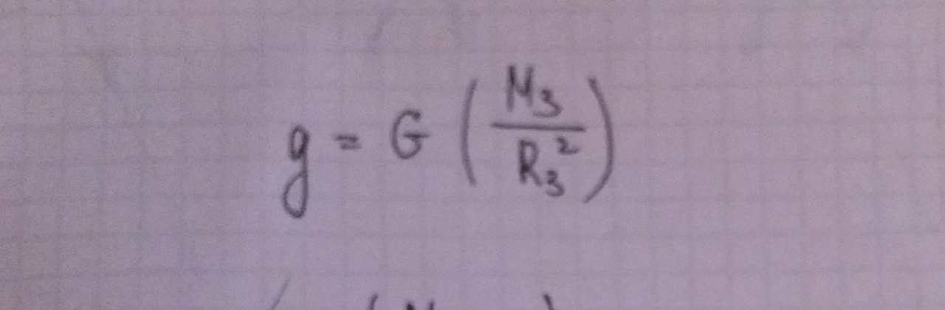
Центростремительное ускорение Луны

